《数据库系统原理》实验报告

实验题目：表的创建和管理

学号、姓名：222019321062060 付若轩
实验日期：2020 年 11 月 2 日

实验内容及完成情况：（可续页）
- 利用Navicat创建满足以下要求的数据库：①数据库存在于连接MySQL中；②数据库名称为xsgl； ③字符集选择utf8 -- UTF-8 Unicode；排序规则选择utf8_general_ci。解压MySQL的压缩文件到D盘
  - 创建数据库xsgl，要求如下图
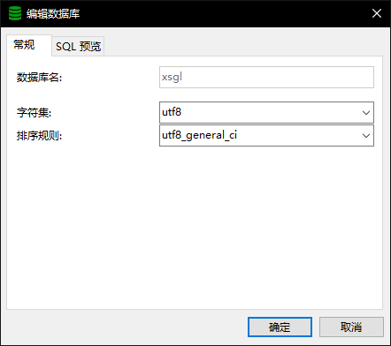

  - 在数据库xsgl中，利用Navicat创建表格，具体操作如下：
打开新建的数据库“xsgl”->右键点击“表”->“新建表”->按照实验所要求表内容输入个属性的定义，填写“列名”、“数据类型”->取消或选择“允许NULL值”前的选项->右键点击“xh”->选择将其设为主键
完成后如下图：
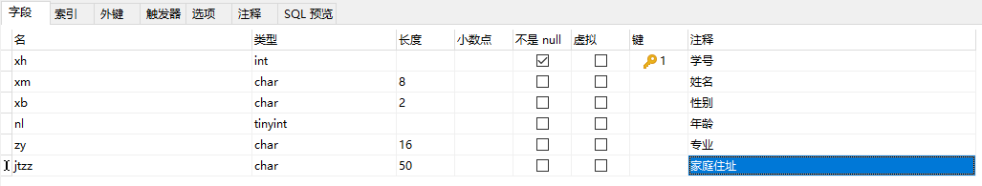

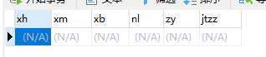

  - 按照以下步骤向表格xs中添加如下记录
    - 打开Navicat
    - 打开连接MySQL找到数据库xsgl中的表格xs
    - 在表格xs上右击鼠标，选择打开表
    - 在接着出现的记录录入界面上添加记录（方向键下添加新记录）
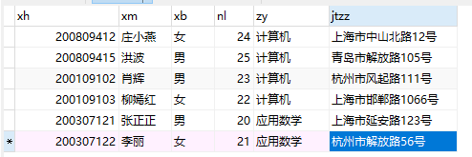
  - 向表xs中填加“入学时间”属性列，其列名为rxsj，数据类型为datetime型，具体步骤如下
    - 右键单击xs表
    - 设计表
    - 加入列rxsj，设置数据类型为datetime
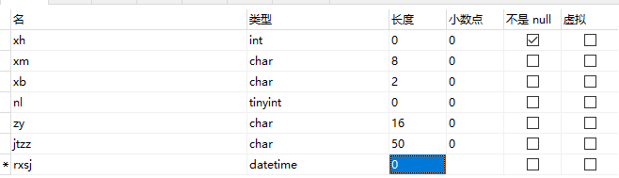
  - 将年龄的类型改为int型
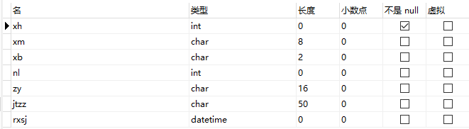

- 在数据库xsgl中，利用Transact-SQL语言创建以下表格
  - 表格名为kc（课程情况表）
  - 表格中各个属性的定义如下
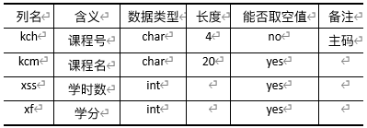
  - 点击新建查询，运行以下代码
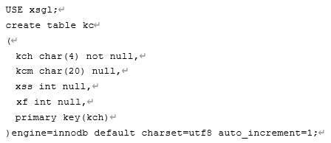
结果如下
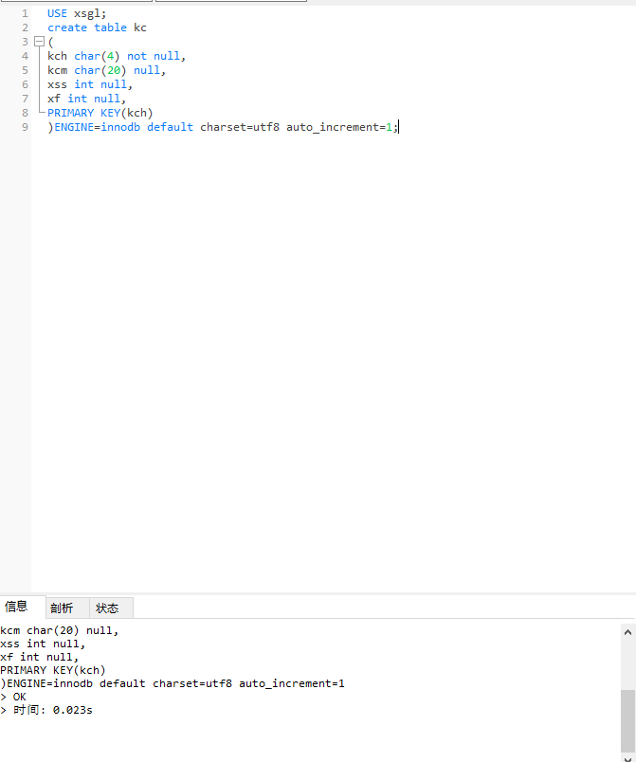

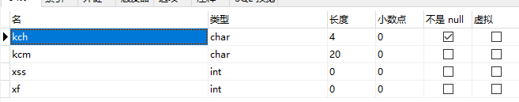

- 利用Transact-SQL语言修改kc表
  - 增加“成绩”一列cj，int型，允许为空值，默认为0
    - 点击新建查询
    - 输入以下代码，点击运行
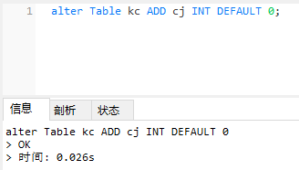
结果如下
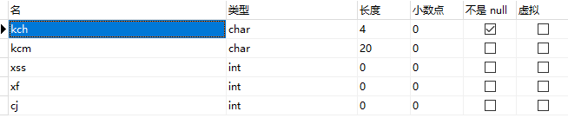
  - 修改cj列的类型为char
    - 点击“新建查询”
    - 输入以下代码，并运行
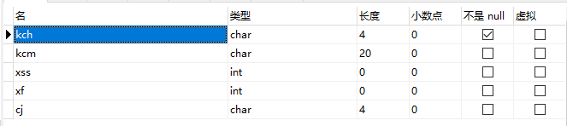
结果如下

  - 修改cj列的列名为mark
    - 点击“新建查询”
    - 输入以下代码，点击运行
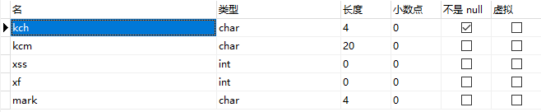
结果如下

  - 删除mark列
    - 点击“新建查询”
    - 输入以下代码，点击运行
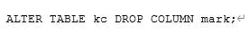
结果如下
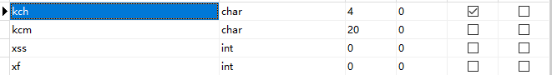

  - 利用Navicat和Transact-SQL语言删除表kc
结果如下
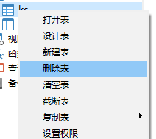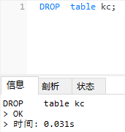
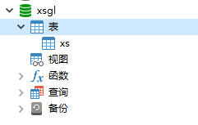
  - 利用Transact-SQL将表重命名为Students
    - 点击“新建查询”
    - 输入以下代码，点击运行
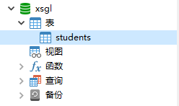
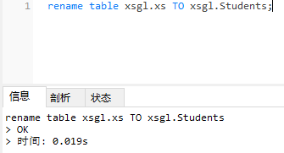
结果如下

- 使用Show/Describe语句显示数据表的信息
  - 使用show tables列出相应数据库的所有表，使用use xsgl切换数据库；亦可以使用命令行方式：d:\mysql-8\bin> mysqlshow -h localhost -uroot -pxxx xsgl；
结果如下

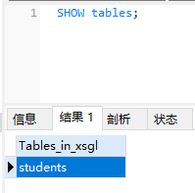
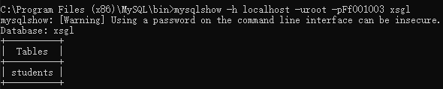

  - 使用show columns from xs列出数据库中表xs的列；使用describe xs实现相同的功能；亦可以使用命令行方式：d:\mysql-8\bin> mysqlshow -h localhost -uroot -pxxx xsgl xs；
结果如下：
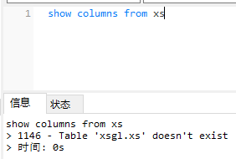
  - 使用show table status列出数据库中表的详细信息；亦可以使用命令行方式：d:\mysql-8\bin> mysqlshow --status -h localhost -uroot -pxxx xsgl；
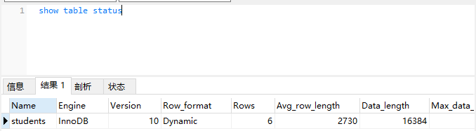
结果如下
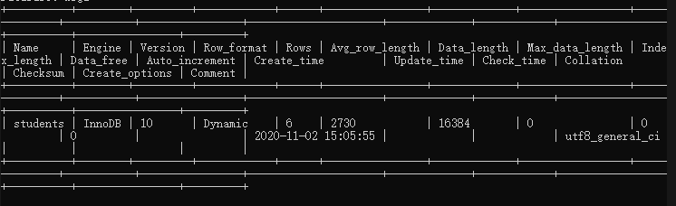

  - 使用show index from students列出数据库中表students的索引；
结果如下
- 课后练习题
  - 创建一个名为cpxs的数据库，在该数据库中分别通过Navicat和查询分析器创建一个名为cp的表（产品表），表格中各个属性的定义如下：
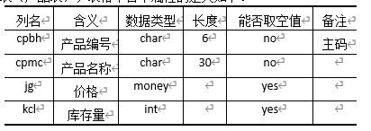
结果如下：
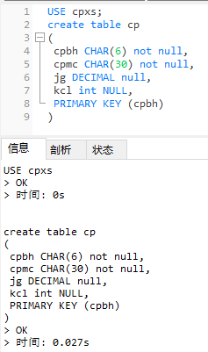
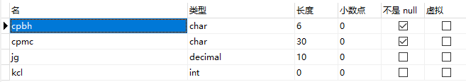

  - 用show/describe语句等描述数据库cpxs和表cp的相关信息
    - show tables;
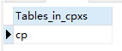
    - show columns from cp;
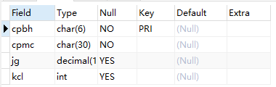
    - show table status;
    - show index from cp;
  - 思考题
使用alter table tableName change column oldName newName dataType来实现。

出现的问题及解决方案：
- 问题：用命令行显示数据表信息时报错“mysqlshow: Access denied for user 'Ff001003'@'localhost' (using password: YES)”
解决方法：去掉输入命令中的最后的分号即可
- 问题：show index from xs提示没有xs这个表
解决方法：在实验中已将xs改名为students，将代码改为show index from students即可

教师评语及成绩：

